EXIT GAME

WORUM GEHT’S?
Ein Praktikum bei der Justiz? Das klingt nach verstaubten Akten und komplizierten Gesetzen...
Keine Sorge - Das stimmt so gar nicht!
SPIELMATERIAL
1 Decodier-Drehscheibe
1 Handbuch
10 Rätselkarten (A-J)
1 Berufspuzzle (insgesamt 9 Karten)
1 Grundgesetz
1 Fragebogen
1 Lückentext
Und genau das könnt ihr mit diesem Spiel selber sehen: Ihr bewältigt verschiedene Aufgaben, die sich rund um den Alltag an den Gerichten sowie den Strafverfolgungsbehörden drehen und gewinnt so einen kleinen Einblick in die vielfältigen Aufgabenbereiche der Justiz.
Jetzt stellt euch einfach mal Folgendes vor: Ihr startet ein Praktikum bei der Berliner Justiz und durchlauft verschiedene Bereiche, in denen ihr etwas über die Justizberufe und deren Tätigkeiten lernt. Voran kommt ihr nur, wenn ihr die Aufgaben bewältigen könnt, die euch in eurem Praktikum begegnen.
Nur wenn ihr gemeinsam alle Aufgaben löst und die Codes knackt, werdet ihr das Praktikum erfolgreich bestehen.
ZUSÄTZLICH BENÖTIGTES SPIELMATERIAL
Zusätzlich benötigt ihr Stift und Papier, auf dem ihr die Codes notieren könnt. Außerdem benötigt ihr ein Handy mit Internetzugang, welches QR-Codes erkennen kann.
SPIELVORBEREITUNG
Legt das Handbuch und die Decodier-Drehscheibe auf dem Tisch bereit.
Die Rätselkarten legt ihr nach ihren Buchstaben sortiert auf einen
Stapel, sodass die Rätselkarte A oben liegt.
Nicht vergessen: Achtet dabei darauf, dass ihr die Rückseiten noch nicht seht!

Die restlichen Materialien benötigt ihr erst im Laufe des Spiels.

SPIELPLAN
In diesem Spiel gibt es keinen Spielplan! Was es im Spiel zu entdecken gibt und wie die Aufgaben gelöst werden, findet ihr selbst heraus. Zu Beginn des Spiels stehen euch nur das Handbuch und die Decodier-Drehscheibe zur Verfügung.
Im Laufe des Spiels kommen Rätselkarten hinzu. Im Text werdet ihr darauf hingewiesen, welche Rätselkarten ihr benötigt. Immer wenn dies der Fall ist, dürft ihr euch die entsprechenden Karten vom Stapel nehmen und anschauen.
Wird im Text auf ein anderes Spielmaterial – zum Beispiel auf das Berufspuzzle - hingewiesen, dürft ihr auch dieses nehmen und nutzen.
SPIELABLAUF
Euer Ziel ist es, euer Praktikum erfolgreich abzuschließen. Das wäre sicher einfacher, wenn nicht ein paar Aufgaben auf euch warten würden, ohne deren Lösung ihr keine Aktenlänge weiterkommt!
Ihr rätselt euch der Reihe nach durch das Handbuch. Immer wieder stoßt ihr auf Aufgaben und Fragen. Durch die richtige Antwort erhaltet ihr Symbole oder Zahlen, die einen dreistelligen Code ergeben. Überlegt und kombiniert gemeinsam, wie ihr die Aufgabe lösen könnt, um den richtigen dreistelligen Code herauszufinden. Diesen Code stellt ihr dann auf der Decodier-Scheibe ein.
Auf der kleinsten Scheibe ist ein roter Pfeil abgebildet. Stellt den dreistelligen Code über diesem Pfeil ein – von außen nach innen. Im Sichtfenster der kleinsten Scheibe erscheint dann eine Zahl. Notiert nach jeder Aufgabe diese Zahl. Aus diesen Zahlen bildet sich der Lösungscode, den ihr ganz am Ende entziffert.

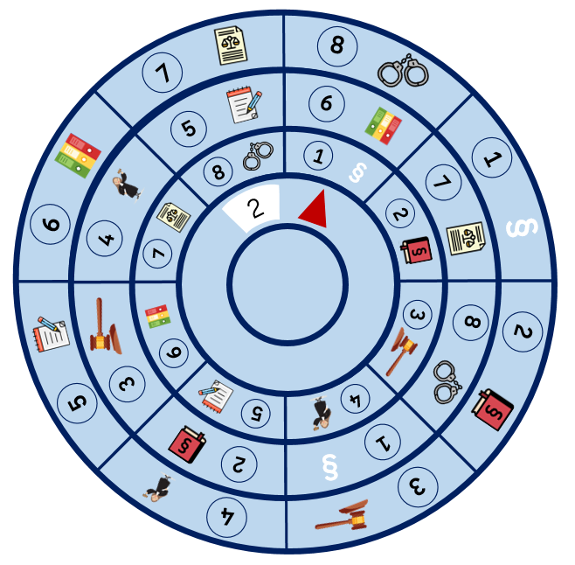
Beispiel:
Ihr habt als Lösung für ein Rätsel den Code 861 ermittelt.
Diese Kombination stellt ihr oberhalb des Pfeils
auf der Decodier-Drehscheibe ein.
Im kleinen Fenster erscheint eine Zahl,
die einen Teil des Lösungscodes bildet.

